**2019年1月浙江省学业水平考试**



**生物 试题**

**一、选择题**（本大题共25小题，每小题2分，共50分，每小题列出的四个备选项中只有一个是符合题目要求的，不选、多选、错选均不得分）

1．下列各组化合物中，都属于脂质的是

A．DNA与RNA B．糖元与淀粉

C．油脂与磷脂 D．丙氨酸与甘氨酸

2．浅海海域生活着海藻、节肢动物、软体动物鱼类、微生物等生物。这些生物构成了

A．种群 B．群落 C．生态系统 D．生物圈

3．下列各项中，互为相对性状的是

A．猫的长毛与鼠的黑毛 B．豌豆的紫花与白花

C．牛的有角与羊的有角 D．茉莉的白花与绿叶

4．下列物质不属于内环境组成成分的是

A．水 B．无机盐 C．氨基酸 D．纤维素

5．某染色体结构变异的示意图如下（字母表示染色体片段，“↑”所指位置表示染色体断裂处）。该图表示的变异为



第5题图

A．易位 B．倒位 C．重复 D．缺失

6．细菌、真菌和动植物都共用一套遗传密码。这说明生物具有

A．适应性 B．变异性 C．统一性 D．多样性

7．下列关于艾滋病的叙述，错误的是

A．由流感病毒感染引起 B．患者免疫力会减弱

C．会通过性接触或血液传播 D．远离毒品可降低感染几率

8．利用二倍体西瓜培育出三倍体无籽西瓜。这种育种方法属于

A．诱变育种 B．单倍体育种

C．转基因技术 D．多倍体育种

9．下列结构中，蓝细菌与酵母菌都具有的是

A．细胞壁 B．核被膜 C．线粒体 D．内质网

10．葡萄糖分子在载体蛋白的协助下，顺浓度梯度进入哺乳动物红细胞。这种转运方式为

A．渗透作用 B．易化扩散 C．胞吞作用 D．主动转运

11．某农田弃耕后，经历了如下变化:农田阶段→草本植物阶段→灌木阶段→森林阶段。下列叙述错误的是

A．该变化过程属于次生演替

B．草本植物阶段没有群落的季相变化

C．森林阶段的垂直结构受树冠层的影响最大

D．该变化过程在环境相似的地段可重复出现

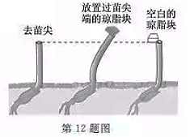12．温特利用幼苗进行实验，其部分操作及结果如图所示。

据此分析，可得出的结论是

A．苗尖与幼苗的向光性有关

B．生长素具有促进幼苗生长的作用

C．苗尖能产生促进生长的物质

D．空白琼脂块能够抑制幼苗的生长

13．下列关于溶酶体的叙述，错误的是

A．溶酶体存在于所有的真核细胞中

B．溶酶体是由一层单位膜包被的小泡

C．溶酶体内的水解酶原来存在于高尔基体中

D．溶酶体内的水解酶能消化细胞从外界吞入的颗粒

14．下图是ATP的结构示意图，其中①、②、③表示化学键。下列叙述错误的是

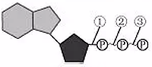

第14题图

A．①、②和③均为磷酸键，其中①所含的能量最少

B．形成③所需的能量可来源于光能也可来源于化学能

C．细胞内的吸能反应所需能量都是由③断裂后直接提供

D．②和③都断裂后所形成的产物中有RNA的基本组成单位

15．真核生物厌氧呼吸过程中葡萄糖分解的两个途径如图所示。下列叙述错误的是

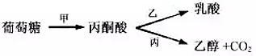

第15题图

A．甲过程中有ATP的生成

B．乙过程需要乳酸脱氢酶参与

C．丙过程可发生在人体肌肉细胞中

D．甲过程为乙、丙过程提供还原剂

16．下列关于“探究2，4-D对插枝生根的作用”活动的叙述，错误的是

A．测量指标是根的总长度 B．需要配置不同浓度2，4-D溶液

C．通常设置蒸馏水组为对照 D．需要选用生长状况不同的枝条

17．遗传病在人体不同发育阶段的发病风险如图所示，下列叙述正确的是

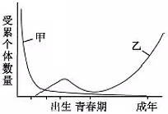

第17题图

A．甲乙两类遗传病均由致病基因引起

B．遗传咨询可杜绝甲乙两类遗传病的发生

C．高血压病属于甲类遗传病，其子女不一定患病

D．健康的生活方式可降低乙类遗传病的发病风险

18．某湿地生态系统能量流动的定量分析如图所示，其中数据为能量值（cal·cm-2·a-1）

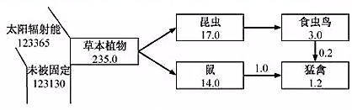

第18题图

据图分析，下列叙述正确的是

A．能量从昆虫向食虫鸟的传递效率明显高于食虫鸟向猛禽的传递效率

B．能量的单向流动使得三级消费者同化的能量最少

C．鼠同化的能量除流向猛禽外其余能量均用于自身呼吸

D．生产者同化能量多的原因是将太阳能转化为化学能的效率高

19．利用光学显微镜观察的活动中，下列叙述正确的是

A．“观察叶绿体”的活动中，能观察到叶绿体主要分布在液泡周围

B．“检测生物组织中的油脂”的活功中，不可能观察到细胞间的脂滴

C．“观察多种多样的细胞”的活动中，能观察到动物细胞内的核糖体

D．“观察植物细胞有丝分裂的临时装片”的活动中，能观察到囊泡聚集成细胞板的过程

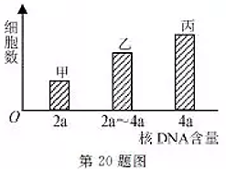20．根据每个细胞中核DNA含量不同，将胡萝卜根尖细胞分成三组，每组细胞的数目如图。据此分析，正确的是

A．甲组的每个细胞都有1对中心体

B．乙组细胞处于间隙期，正在进行DNA复制

C．丙组中有部分细胞处于染色体加倍状态

D．甲、乙、丙三组细胞均可作为染色体组型分析的材料

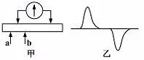21．已知神经纤维受刺激后产生的动作电位向两侧传播且速度相同。在图甲a处给予适宜刺激，测得电位变化如图乙所示，那么刺激b处所测得的电位变化是

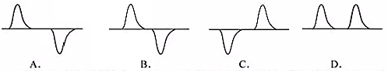

22．某高等动物的基因型为AaBb，其一个卵原细胞减数分裂过程中的两个不同时期细胞的示意图如下。下列叙述正确的是

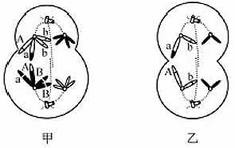

第22题图

A．甲细胞处于后期I且含有2个四分体

B．乙细胞表示含有2个染色体组的次级卵母细胞

C．该卵原细胞形成甲细胞过程中发生了基因重组

D．该卵原细胞分裂产生4种不同基因型的卵细胞

23．人体内细胞免疫的部分过程如图所示，其中甲、乙和丙表示相应的物质。下列叙述错误的是

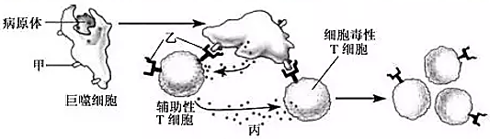

第23题图

A．图中所示的细胞均由淋巴干细胞分化而来

B．巨噬细胞具有吞噬、处理病原体并呈递抗原的功能

C．甲为巨噬细胞的MHC，乙为抗原-MHC受体

D．仅在丙的作用下，细胞毒性T细胞不能大量增殖

24．假设T2噬菌体的DNA含1000个碱基对，其中胞嘧啶占全部碱基的30%。一个32P标记的T2噬菌体侵染细菌，释放出50个子代噬菌体。下列叙述正确的是

A．子代噬菌体中最多有2个32P标记的噬菌体

B．噬菌体增殖过程所需的原料、模板、酶等全部由细菌提供

C．用含32P的培养基可直接培养出32P标记的T2噬菌体

D．产生这些子代噬菌体共消耗了9800个胸腺嘧啶脱氧核苷酸

25．真核生物的细胞核中，某基因的转录过程如图所示。下列叙述正确的是

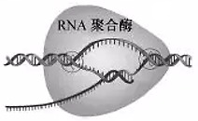

第25题图

A．转录的产物可不经加工直接作为翻译的模板

B．转录出的RNA链与编码链对应区域的碱基互补

C．该基因的多个部位可同时启动转录过程，从而提高转录效率

D．RNA聚合酶可使DNA双螺旋解开，也能使双螺旋重新形成

**二、非选择题**（本大题共3小题，共20分）

26．（6分）某淡水湖曾因污染物排入和过度养鱼，导致水质严重恶化。近几年经过生态治理，水质基本恢复。据此分析回答下列问题：

（1）该淡水湖中，鱼类呈现一定的分层现象，造成这种分层现象的主要因素有温度、光、氧气和__________。从生态系统组成成分看，鱼类属于__________。

（2）治理前，通常需要调查该淡水湖中不同种类生物的__________，为评估污染情况和制定治理方案提供科学依据。

（3）在生态治理过程中，向该淡水湖引入挺水植物和浮叶植物，并放养适量的滤食性鱼类这样的治理提高了该生态系统的__________能力。水质基本恢复后，为兼顾经济效益、社会效益和__________效益，常选用网眼大小合适的鱼网捕捞，鱼类种群处于__________型的年龄结构，实现可持续发展。

27．（7分）某同学利用小球藻（一种单细胞真核生物）为实验材料，进行了“探究环境因素对光合作用的影响”的活动，他设计的实验装置如图所示。

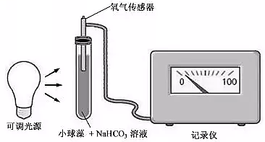

第27题图

回答下列问题：

（1）小球藻进行光合作用时，利用__________范围内的光进行光反应，形成了ATP和NADPH。在叶绿体的__________中，NADPH为三碳酸的还原提供了__________。

（2）该同学研究了不同光强度和不同浓度的NaHCO3溶液对小球藻光合作用的影响，得到实验数据如下：

表：不同实验条件下实验装置中氧气的相对浓度与时间的关系

|  |  |  |  |  |  |  |  |  |
| --- | --- | --- | --- | --- | --- | --- | --- | --- |
| 培养时间（d）  实验条件 | | 0 | 2 | 4 | 6 | 8 | 10 | 12 |
| 低光强度 | 高浓度NaHCO3溶液 | 0.1 | 0.2 | 0.6 | 0.9 | 1.5 | 1.8 | 2.1 |
| 低液度NaHCO3溶液 | 0.1 | 0.2 | 0.5 | 0.7 | 1.4 | 1.7 | 2.0 |
| 高光强度 | 高浓度NaHCO3溶液 | 0.1 | 0.3 | 1.1 | 1.4 | 2.8 | 3.5 | 4.3 |
| 低浓度NaHCO3溶液 | 0.1 | 0.3 | 1.0 | 1.2 | 1.9 | 2.2 | 2.7 |

①该实验的自变量是__________；在实验操作过程中，需要保持温度、__________等无关变量一致（答出1点即可）。

②第2~4d，在高浓度NaHCO3溶液条件下，高光强度组比低光强度组氧气的相对浓度上升快，其主要原因是__________；第6d后高浓度NaHCO3溶液和高光强度组氧气的相对浓度上升显著加快，除上述原因外，还可能的原因是__________。

28．（7分）已知某昆虫的性别决定方式为XY型，该昆虫的正常翅与残翅、红眼与朱红眼分别由基因A（a）、B（b）控制，两对等位基因位于两对同源染色体上，且这两对基因均不位于Y染色体上。为研究其遗传机制，某同学选取一只正常翅朱红眼雄性个体与一只正常翅红眼雌性个体交配，得到的F1表现型及其比例见下表。

|  |  |  |  |  |
| --- | --- | --- | --- | --- |
| 表现型 | 正常翅红眼 | 正常翅未红眼 | 残翅红眼 | 残翅朱红眼 |
| 比例 | 3/8 | 3/8 | 1/8 | 1/8 |

（注：无突变和致死现象）

据此分析回答下列问题：

（1）这两对相对性状的遗传遵循__________定律，其中翅形的显性性状为__________。翅形的这种显性现象的表现形式称为__________。

（2）为解释上述杂交结果，该同学提出了一种假设：基因A（a）位于常染色体上，基因B（b）位于X染色体上，红眼对朱红眼为显性。则雌性亲本的基因型为__________。除该种假设外，符合上述杂交结果的合理假设还有__________种。

（3）现已确定基因A（a）位于常染色体上，基因B（b）位于X染色体上，则理论上，F2正常翅朱红眼雌性个体中纯合子占__________。现欲判断红眼是否为显性，该同学将F1残翅个体随机交配得F2，若F2表现型及比例为红眼：朱红眼=__________，则红眼为显性性状。